18.studenoga – Dan sjećanja na žrtve Domovinskog rata i Dan sjećanja na žrtvu Vukovara i Škabrnje

Pročitaj poruku gradu Vukovaru i zahvalu za mir.

VUKOVAR

Vukovaru, grade najhrabriji.
U tebi vidim veliku ljubav prema našoj domovini Hrvatskoj.
Kada se sjetim tebe , duboko udahnem i kažem:
Hvala za mir, Vukovare!

Duga Golubić, 3.a Zagreb

1.Istraži i napiši što znači bijela golubica.
__________________________________________________________________________________________________________________________________________________________________________________________________.

2.Upali sutra jednu svijeću u znak sjećanja na sve žrtve Vukovara i Domovinskog rata.

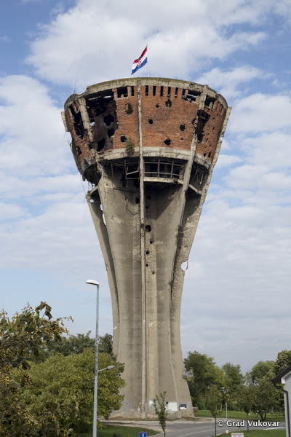

Izvor slike: Narodni list

